 | 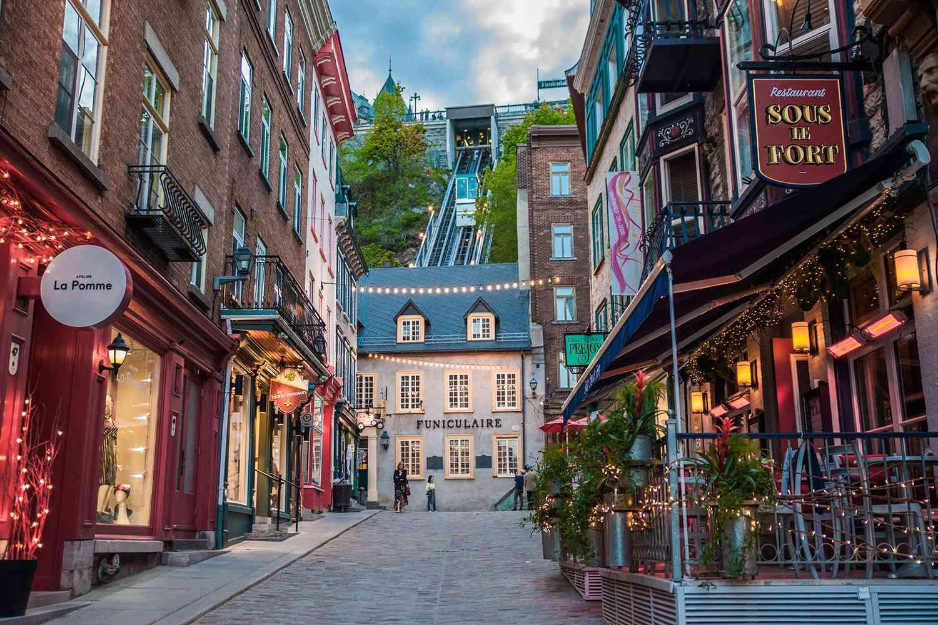
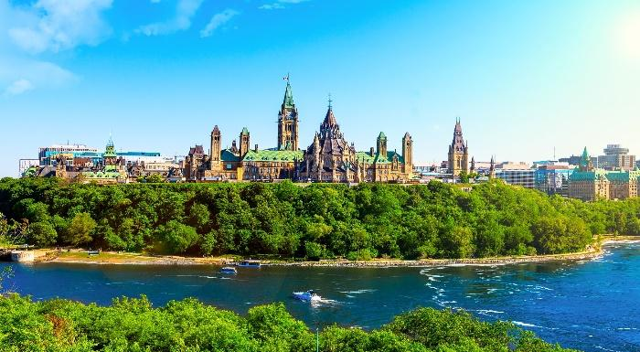 | 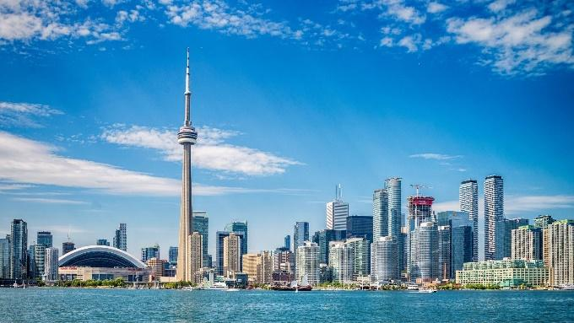
Canadá Clásico
Toronto, Ottawa, Mt. Tremblant, Quebec, Montreal
8 días / 7 noches

ITINERARIO
Ref. LCVWA-CC

DÍA 1. TORONTO
Llegada, asistencia y traslado al hotel. Alojamiento.

DÍA 2. TORONTO – NIÁGARA – TORONTO
Desayuno. Visita panorámica de la moderna ciudad de Toronto, moderna capital económica del país. Veremos El Ayuntamiento, La Universidad de Toronto, Ontario Place, el distrito comercial de Yorkville con sus elegantes tiendas y el barrio chino y la torre CN (entrada no incluida), la estructura independiente más alta del hemisferio occidental con sus 553 metros y que es visitada por más de 2 millones de personas cada año. A continuación, salimos hacia Niagara on the Lake y visitamos al pueblo más bonito y romántico de Ontario. Seguiremos por el camino panorámico que bordea las Cataratas del Niágara, donde haremos la navegación por el río Niágara en el barco Hornblower (de mayo a octubre). Regreso a Toronto. Alojamiento.

DÍA 3. TORONTO – MIL ISLAS – OTTAWA
Desayuno. Por la mañana salida hacia Mil Islas, donde disfrutaremos de un crucero por la multitud de islas esparcidas en mitad del San Lorenzo. Salida hacia Ottawa y visita panorámica por la capital nacional. Veremos el Canal Rideau, los edificios gubernamentales en la colina del Parlamento, el punto turístico más importante de Ottawa y su torre principal: la Torre de la Paz de más de 90 metros de altura. Veremos también el Mercado Byward, el Ayuntamiento, el cambio de guardia, herencia inglesa en Canadá (solo los meses de julio y agosto). Alojamiento.

DÍA 4. OTTAWA – MONT TREMBLANT
Desayuno. Continuamos con la visita de la ciudad, donde pasaremos por el Parlamento y la zona residencial. En los meses de julio y agosto, podremos asistir al cambio de guardia en el Parlamento. Por la tarde, partimos hacia
la Región de los Montes Laurentinos, donde se encuentra la mayoría de los centros de esquí. Llegada y alojamiento.

DÍA 5. MONT TREMBLANT – QUEBEC
Desayuno. Salida hacia Quebec. En el camino, haremos una parada en una de las típicas cabañas de azúcar de la región, para degustar el jarabe de arce caramelizado y conocer el proceso de la producción. Almuerzo. Llegada a
Quebec y continuamos con la visita de la ciudad, donde veremos los campos de batalla, el jardín de Juana de Arco,
el Parlamento, la Plaza de Armas y el puerto viejo. Alojamiento.

DÍA 6. QUEBEC
Desayuno. Día libre con posibilidad de realizar alguna excursión opcional (no incluidas) como el Safari de ballenas o la visita de la Costa de Beaupre. Alojamiento.

DÍA 7. QUEBEC – MONTREAL
Desayuno. Salida hacia Montreal. Llegada a Montreal y recorrido guiado por la segunda ciudad más grande de Canadá. Descubriremos los lugares más importantes del centro antes de subir al Mont Royal para disfrutar de las vistas de la ciudad. Veremos el Oratorio de Saint Joseph, la Basílica de Notre Dame, la Plaza de Armas, la Plaza Cartier, el Puerto Viejo, El Edificio del Ayuntamiento, el barrio francés y el Parque Olímpico construido para los Juegos Olímpicos de verano de 1976. Alojamiento.

DÍA 8. MONTREAL
Desayuno. Traslado al aeropuerto.

Fin de nuestros servicios

FECHAS DE SALIDA
INICIANDO EN TORONTO:
2024
MAY 19, 26
JUN 2, 9, 16, 23, 30
JUL 7, 14, 21, 28
AGO 4, 11, 18, 25
SEP 1, 8, 15, 22, 29
OCT 6, 13

SERVICIOS TERRESTRES
PRECIOS POR PERSONA EN USD
CANADA CLASICO
TEMPORADAS | SENCILLA | DOBLE | TRIPLE
19 MAY – 13 JUN 2024 | $ 2,540 USD | $ 1,760 USD | $ 1,575 USD
14 JUN – 31 AGO 2024 | $ 2,600 USD | $ 1,785 USD | $ 1,590 USD
01 – 22 SEP 2024 | $ 2,635 USD | $ 1,820 USD | $ 1,620 USD
23 SEP – 13 OCT 2024 | $ 2,575 USD | $ 1,775 USD | $ 1,580 USD

SUPLEMENTOS POR PERSONA:
SALIDA 02 JUN: $375 USD HAB SENCILLA $185 USD HAB DOBLE $125 USD HAB TRIPLE
SALIDA 21 Y 28 JUL: $290 USD HAB SENCILLA $150 USD HAB DOBLE $100 USD HAB TRIPLE

EXCURSIONES OPCIONALES:
SAFARI DE BALLENAS $253 USD
COSTA DE BEAUPRE $160 USD

EL PRECIO INCLUYE:
- Traslado aeropuerto – hotel – aeropuerto.
- 7 noches de alojamiento en los hoteles previstos o similares
- Régimen de alojamiento con desayuno y 1 almuerzo.
- Transporte en autocar con aire acondicionado.
- Guía acompañante bilingüe de habla hispana / italiana durante todo el recorrido.
- Visitas incluidas descritas en el itinerario.
- Manejo de 1 maleta por pasajero en los hoteles, durante el recorrido.
- Seguro de viaje.
NO INCLUYE:
- Vuelos internacionales para llegar a Toronto y salir de Montreal.
- Propinas o cualquier gasto de índole personal
- Visados

HOTEL PREVISTOS O SIMILARES
CIUDAD | HOTELES | CATEGORIA
Toronto | Hilton Toronto | Primera
Ottawa | Ottawa Embassy and Suites | Turista
Mt. Tremblant | Holiday Inn Express and Suites | Turista
Quebec | Le Lindebergh | Turista
Montreal | Du Faubourg | Turista

NOTAS:
- Este programa opera con un mínimo de 2 pasajeros
- El orden de las visitas podrá ser variado en destino, manteniéndose integro el programa.
- Precios NO válidos para pasajeros de origen o nacionalidad canadiense.
- Las propinas en Canadá son de carácter obligatorio siendo 4.00 $CAD para el conductor y 5.00 $CAD para el guía aproximadamente por persona por día.

LEGAL:
1. Precios por persona en dólares americanos pagaderos al tipo de cambio del día de la operación, sujetos a cambio, disponibilidad y confirmación de las tarifas en convenio cotizadas. Aplican restricciones. No aplica temporada alta, semana santa, verano, puentes, feriados, navidad y fin de año

2. Los costos presentados en este itinerario aplican únicamente para pago con depósito o transferencia.

3. Itinerario valido del 19 de mayo al 13 de octubre 2024, aplica para las salidas programadas.

4. Precio aplica viajando dos o más pasajeros juntos.

5. Es obligación del pasajero tener toda su documentación de viaje en regla, pasaporte, visas, prueba PCR, vacunas y demás requisitos que pudieran exigir las autoridades migratorias y sanitarias de cada país.

6. Para pasajeros con pasaporte mexicano es requisito tener pasaporte con una vigencia mínima de 6 meses posteriores a la fecha de regreso. Se requiere visa para Canadá (ETA).

7. Itinerario meramente referencial, puede sufrir cambios o variaciones dependiendo de la disponibilidad de servicios y tarifas en convenio solicitadas al momento de la reserva, de acuerdo con cuestiones climatológicas, epidemiológicas, religiosas o conflictos internos dentro del destino que se encuentren ajenos a la empresa.

GASTOS DE CANCELACION:
La cancelación tendrá que ser solicitada por escrito vía correo electrónico.
Una vez recibida se dará contestación en un lapso no mayor a 48 horas.
Cualquier boleto aéreo una vez emitido es NO REEMBOLSABLE.
Cancelación 20 días naturales antes de la fecha de llegada NO habrá reembolso alguno.
Las condiciones de cancelación pueden ser modificadas una vez confirmada la reserva.

